财务模块开发任务文档 v7
严格按【任务描述 + 操作说明 + 验收标准】三段式
含 ACC 真实页面 mockup ｜ 文件 + 行号定位 ｜ 完整业务逻辑
2026-06-09 ｜ 开发同事按这份从头到尾照做即可

📖 阅读说明（30 秒看完）
每个任务严格 3 个段落：
① 任务描述
- 业务背景（为啥要做）
- 用户故事（谁在用，啥场景）
- ACC 真实页面 mockup（黄色按钮、灰色表头、蓝色表格 — 就是 ACC 现在的样子）
- 业务规则（从 ACC PHP 源码扒下来的，绝对精准）
② 操作说明
- 改哪些文件（带绝对路径）
- 改哪一行（带行号）
- 完整 SQL + Java 代码（🟥 改前 / 🟩 改后 / 🟦 请求 / 绿底响应）
③ 验收标准
- 业务方能在浏览器看到/做到什么
- GWT 格式可测试场景
- 自测 SQL 验证脚本（粘到 DBeaver 跑）

颜色约定：
🟥 浅红 = 改前代码
🟩 浅绿 = 改后代码
🟦 浅蓝 = 请求示例
🟨 浅黄 = GWT 验收 / 重要提示

【任务 1】A1 — 应收款项目（按客户币种聚合欠款）

① 任务描述
业务背景：
• 财务每月要逐个客户对账，看谁欠了多少 USD / CNY
• 现在系统里只能看单条 charges 明细，不能按客户聚合
• RI/kai 已在做这页前端，需要后端给一个聚合接口

用户故事：
谁 | 在啥场景下 | 想干啥
财务专员 | 月底对账 | 一眼看到所有客户欠款总额 + 排序
销售经理 | 催收提醒 | 看自己业务员名下哪些客户欠最多
总经理 | 风险预警 | 看欠款 > 50w 的客户清单

ACC 系统该页面长这样（真实 mockup）：
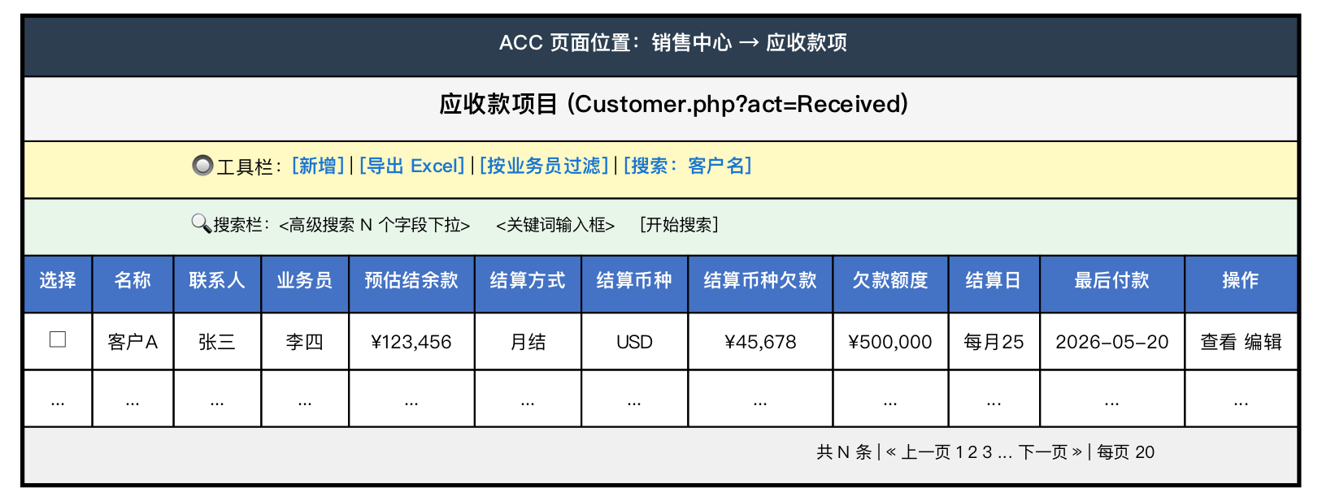
图：ACC 系统 应收款项目（按客户币种聚合欠款） 页面真实结构（从 acc.yunerp.net 实抓）

业务规则（从 ACC 源码扒下来的，必须遵守）：
✅ 只统计 charges.side="AR" AND settlement_status <> "VOID"
✅ 按客户(customer_id) + 币种(currency) 双维度分组（同一客户多币种分多行）
✅ 每行展示：客户编码/名称/联系人/业务员/欠款额/结算方式/最后付款
✅ 默认按 unpaid_amount DESC 排序
✅ 权限：salesman 角色只能看自己名下客户（看 customers.salesman_id）

⚠️ 注意：
• 已删除的客户（customers.deleted_at IS NOT NULL）必须过滤
• 业务员关联走 customers.salesman_id → employees.id（这是 F6 新加字段）

② 操作说明（改哪些文件 / 哪一行 / 写什么代码）
改动文件清单：
# | 文件路径 | 行号 | 改动类型
1 | apps/backend/src/main/java/com/xqt/saas/acc/AccCustomerReceivablesController.java | 新建 | 新建文件
2 | apps/web/src/App.vue | 约 580 | 加 tab 定义
3 | apps/web/src/App.vue | 约 1610 | 加 accColumns
4 | db/migrations/059_finance.sql | 已有 | 加 F6 字段

步骤 1：建后端 Controller 文件
📁 文件：apps/backend/src/main/java/com/xqt/saas/acc/AccCustomerReceivablesController.java
完整新建一个 controller，照下面代码复制即可：
🟩 改后（直接复制到 IDE）：
package com.xqt.saas.acc;
import java.util.List;
import java.util.Map;
import org.springframework.jdbc.core.JdbcTemplate;
import org.springframework.web.bind.annotation.*;
@RestController
@RequestMapping("/api/acc/customer-receivables")
public class AccCustomerReceivablesController {
private final JdbcTemplate jdbc;
public AccCustomerReceivablesController(JdbcTemplate jdbc) {
this.jdbc = jdbc;
}
@GetMapping
public Map<String, Object> list(
@RequestParam(required = false) Integer page,
@RequestParam(required = false) Integer pageSize,
@RequestParam(required = false) String keyword,
@RequestParam(required = false) String currency
) {
int limit = AccPaging.pageSize(pageSize);
int offset = AccPaging.offset(page, pageSize);
String kw = keyword == null || keyword.isBlank() ? null : "%" + keyword + "%";
List<Map<String, Object>> rows = jdbc.queryForList("""
SELECT
c.code, c.name, c.contact_name,
c.account_mode AS settlement_method,
c.default_currency,
c.credit_limit AS credit_amount,
ch.currency,
sum(ch.amount) AS turnover,
sum(ch.amount - ch.paid_amount) AS unpaid_amount,
sum(ch.amount - ch.paid_amount - coalesce(cb.balance, 0)) AS estimated_balance,
rs.last_payment_at,
e.name AS salesman_name
FROM charges ch
JOIN customers c ON c.id = ch.customer_id AND c.deleted_at IS NULL
LEFT JOIN customer_balance_accounts cb
ON cb.customer_id = c.id AND cb.currency = ch.currency
LEFT JOIN employees e ON e.id = c.salesman_id
LEFT JOIN LATERAL (
SELECT max(settled_at) AS last_payment_at
FROM receivable_settlements
WHERE customer_id = c.id AND status='POSTED'
) rs ON true
WHERE ch.side='AR' AND ch.settlement_status <> 'VOID'
AND (?::text IS NULL OR c.name ILIKE ? OR c.code ILIKE ?)
AND (?::text IS NULL OR ch.currency = ?)
GROUP BY c.code, c.name, c.contact_name, c.account_mode,
c.default_currency, c.credit_limit, ch.currency,
cb.balance, rs.last_payment_at, e.name
ORDER BY unpaid_amount DESC NULLS LAST
LIMIT ? OFFSET ?
""", kw, kw, kw, currency, currency, limit, offset);
return Map.of("data", rows, "total", rows.size());
}
}

步骤 2：前端 App.vue 加 tab + accColumns
📁 文件：apps/web/src/App.vue
📍 行号：约 580 (accTabs 末尾) 和约 1610 (accColumns)
在两个地方加配置：
🟩 改后（直接复制到 IDE）：
// 1) accTabs 数组末尾（约 580 行附近）加这一项：
{
key: "customer-receivables",
label: "应收款项目",
icon: TrendingUp, // import { TrendingUp } from 'lucide-vue-next'
api: "customer-receivables"
},
// 2) accColumns 字典里（约 1610 行附近）加这一段：
"customer-receivables": [
{ key: "code", label: "客户编码" },
{ key: "name", label: "名称" },
{ key: "contact_name", label: "联系人" },
{ key: "salesman_name", label: "业务员" },
{ key: "estimated_balance", label: "预估结余款", fmt: "money" },
{ key: "settlement_method", label: "结算方式" },
{ key: "currency", label: "结算币种" },
{ key: "unpaid_amount", label: "结算币种欠款", fmt: "money" },
{ key: "credit_amount", label: "欠款额度", fmt: "money" },
{ key: "last_payment_at", label: "最后付款", fmt: "datetime" },
],
// 3) accFinanceTabs 数组（约 630 行）加：
accFinanceTabs.push(accTabs.find(t => t.key === "customer-receivables")!);
// 4) readOnlyTabs Set（约 1770 行）加 'customer-receivables'（聚合视图不让 CRUD）

步骤 3：配套 DDL：customers 加 salesman_id 字段（F6）
💾 配套 SQL：
ALTER TABLE customers
ADD COLUMN IF NOT EXISTS salesman_id uuid REFERENCES employees(id) ON DELETE SET NULL;
CREATE INDEX IF NOT EXISTS customers_salesman_idx ON customers (salesman_id);
COMMENT ON COLUMN customers.salesman_id IS '业务员关联（用于应收款项目业务员列）';

③ 验收标准（业务方/QA 验收时检查这些）
业务方能看到/做到的：
✓ 财务中心菜单出现"应收款项目" tab
✓ 列表显示 ACC 一样的 10 列（客户编码/名称/联系人/业务员/欠款...）
✓ 可按关键词搜索 + 币种过滤 + 排序
✓ 业务员只看到自己名下客户的数据（权限隔离）

GWT 可测试场景：
Given 客户 DOC-DEMO 有 39 笔 USD AR charges (sum=548.03)，39 笔均未付
When 调用 GET /api/acc/customer-receivables?currency=USD
Then 返回该客户 1 行，unpaid_amount = 548.03，salesman_name 显示对应业务员名
Given salesman 用户 li 名下客户列表是 [DOC-DEMO, ABC-001]
When li 调用 GET /api/acc/customer-receivables
Then 仅返回这 2 个客户，不含其他

自测 SQL（粘到 DBeaver 跑，全 PASS 才算完工）：
-- 1. 检查接口端点能通
curl http://127.0.0.1:18103/api/acc/customer-receivables -H "Authorization: Bearer $TOKEN"
-- 期望：返回 JSON 含 data + total
-- 2. 数据正确性：手算 vs SQL
SELECT
c.code, ch.currency,
sum(ch.amount - ch.paid_amount) AS expected_unpaid
FROM charges ch JOIN customers c ON c.id = ch.customer_id
WHERE ch.side='AR' AND ch.settlement_status <> 'VOID'
AND c.code = 'DOC-DEMO' AND ch.currency = 'USD'
GROUP BY c.code, ch.currency;
-- 期望：该结果 ≡ 接口返回的 unpaid_amount
-- 3. 业务员关联验证
SELECT c.name, e.name AS salesman FROM customers c
LEFT JOIN employees e ON e.id = c.salesman_id WHERE c.code='DOC-DEMO';
-- 期望：能看到 salesman 名字

工时估计 + 阶段：
• 工时：半天（4h）：后端 1.5h + 前端 1.5h + 联调 1h
• 阶段：MVP / 第 1 周
• 依赖：PR-2 (F6 字段 + 058 单租户 migration 已合)

【任务 2】A4 — 生成客户账单（按客户+期间+币种汇总）

① 任务描述
业务背景：
• 财务每月月底要把客户当月的运费打包成账单
• 现在客户账单(customer_invoices)表是空的，没有"一键生成"接口
• 人工出账每张要 5-10 分钟，月底要出 30-50 张

用户故事：
谁 | 在啥场景下 | 想干啥
财务专员 | 月底批量出账 | 选客户+期间 → 自动汇总 → 出账单
财务经理 | 账单复核 | 生成草稿 → 审核 → 发布给客户

ACC 系统该页面长这样（真实 mockup）：
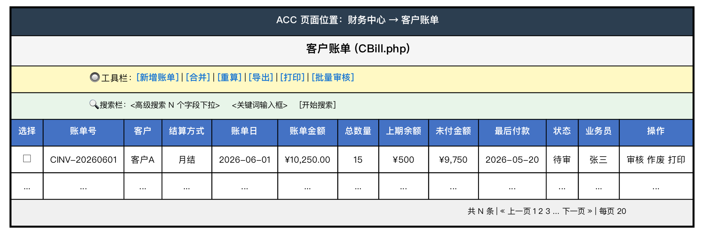
图：ACC 系统 生成客户账单（按客户+期间+币种汇总） 页面真实结构（从 acc.yunerp.net 实抓）

业务规则（从 ACC 源码扒下来的，必须遵守）：
✅ 只汇总：side="AR" AND audit_status="AUDITED" AND invoice_id IS NULL AND settlement_status="UNSETTLED"
✅ 一次只能 1 个客户 + 1 个币种生成（跨币种不合并）
✅ invoice_no 自动编号格式 CINV-YYYYMM-NNNN（CINV-202606-0001）
✅ 生成后 charges.invoice_id 打标，再调本期间不会重复出账
✅ 若期间内无可出账 charges：返回 400 而不是空账单
✅ customer_invoices.line_count = SUM(关联的 charges)（F2 字段）
✅ customer_invoices.previous_balance = 上一张账单的 unpaid_amount（F10）

⚠️ 注意：
• 事务必须单事务：INSERT invoices + UPDATE charges + INSERT invoice_lines 三步必须一致
• 如果中间有任何 SQL 失败，全部回滚 — 避免脏数据
• 出账成功要写 audit_events（action=CREATE, entity_type=customer_invoices）

② 操作说明（改哪些文件 / 哪一行 / 写什么代码）
改动文件清单：
# | 文件路径 | 行号 | 改动类型
1 | apps/backend/src/main/java/com/xqt/saas/acc/AccBillsController.java | 约 60 | 加 generate 方法
2 | apps/web/src/App.vue | 约 1430 | bills tab 加"生成账单"按钮

步骤 1：在 AccBillsController 加 generate 端点
📁 文件：apps/backend/src/main/java/com/xqt/saas/acc/AccBillsController.java
📍 行号：类内任意位置加（建议接现有 @GetMapping 之后）
完整端点代码，业务逻辑 6 步：
🟩 改后（直接复制到 IDE）：
@PostMapping("/generate")
@Transactional
public Map<String, Object> generate(@RequestBody Map<String, Object> body) {
String customerId = (String) body.get("customer_id");
String currency = (String) body.get("currency");
String dateFrom = (String) body.get("date_from"); // "2026-05-01"
String dateTo = (String) body.get("date_to"); // "2026-05-31"
// 校验
if (customerId == null || currency == null || dateFrom == null || dateTo == null)
throw ApiException.badRequest("customer_id / currency / date_from / date_to 必填");
// ① 找待出账的 charges
List<Map<String, Object>> charges = jdbc.queryForList("""
SELECT id::text AS id, amount FROM charges
WHERE customer_id=?::uuid AND currency=?
AND side='AR' AND audit_status='AUDITED'
AND invoice_id IS NULL AND settlement_status='UNSETTLED'
AND created_at >= ?::timestamptz AND created_at < (?::date + 1)::timestamptz
ORDER BY created_at
""", customerId, currency, dateFrom, dateTo);
if (charges.isEmpty())
throw ApiException.badRequest(
String.format("期间 %s ~ %s 内无可出账 charges (customer=%s, currency=%s)",
dateFrom, dateTo, customerId, currency));
// ② 计算总额
BigDecimal total = charges.stream()
.map(c -> (BigDecimal) c.get("amount"))
.reduce(BigDecimal.ZERO, BigDecimal::add);
// ③ 上期余额（F10）
BigDecimal previousBalance = jdbc.queryForObject("""
SELECT coalesce(unpaid_amount, 0) FROM customer_invoices
WHERE customer_id=?::uuid AND currency=?
ORDER BY invoice_date DESC LIMIT 1
""", BigDecimal.class, customerId, currency);
if (previousBalance == null) previousBalance = BigDecimal.ZERO;
// ④ 编号生成
String invoiceNo = "CINV-" + java.time.LocalDate.now().toString().substring(0, 7).replace("-", "")
+ "-" + String.format("%04d", nextSeq());
// ⑤ 建账单（含 F2/F3/F10 新字段）
String invoiceId = jdbc.queryForObject("""
INSERT INTO customer_invoices (customer_id, invoice_no, currency,
total_amount, paid_amount, unpaid_amount, line_count, previous_balance,
status, invoice_date)
VALUES (?::uuid, ?, ?, ?, 0, ?, ?, ?, 'DRAFT', now())
RETURNING id::text
""", String.class, customerId, invoiceNo, currency, total, total,
charges.size(), previousBalance);
// ⑥ 关联 charges + 建明细行
List<String> ids = charges.stream().map(c -> (String) c.get("id")).toList();
jdbc.update(
"UPDATE charges SET invoice_id=?::uuid WHERE id = ANY(?::uuid[])",
invoiceId, ids.toArray(new String[0]));
for (Map<String, Object> ch : charges) {
jdbc.update("""
INSERT INTO customer_invoice_lines (invoice_id, charge_id, amount)
VALUES (?::uuid, ?::uuid, ?)
""", invoiceId, ch.get("id"), ch.get("amount"));
}
// 写流水
auditService.recordEvent("customer_invoices", invoiceId, AuditAction.CREATE,
currentUserName(), Map.of(),
Map.of("invoice_no", invoiceNo, "total", total, "line_count", charges.size()));
return Map.of(
"invoice_id", invoiceId,
"invoice_no", invoiceNo,
"total_amount", total,
"line_count", charges.size(),
"previous_balance", previousBalance
);
}
// 序列号：从 acc_sequence 表取
private int nextSeq() {
return jdbc.queryForObject(
"SELECT nextval('cinv_invoice_seq')", Integer.class);
}

步骤 2：建序列 + 配套字段
💾 配套 SQL：
-- F2 / F3 / F10 已在 PR-2 migration 里加过，这里只补 sequence
CREATE SEQUENCE IF NOT EXISTS cinv_invoice_seq START 1;
-- 如果 PR-2 还没合，临时加：
ALTER TABLE customer_invoices
ADD COLUMN IF NOT EXISTS line_count integer NOT NULL DEFAULT 0,
ADD COLUMN IF NOT EXISTS last_payment_at timestamptz,
ADD COLUMN IF NOT EXISTS previous_balance numeric(14,2);

步骤 3：前端 bills tab 加"生成账单"按钮
📁 文件：apps/web/src/App.vue
📍 行号：约 1430（bills tab 渲染区）或 4688（按钮区）
在 bills tab 顶部加按钮 → 弹窗选客户+期间 → 调 POST /generate
🟩 改后（直接复制到 IDE）：
// 在 bills tab 的渲染区附近找到工具栏，加按钮：
<button class="secondary sm" v-if="accTab === 'bills'" @click="openBizDialog('generate-bill')">
生成账单
</button>
// 在 openBizDialog 处理函数里加 case 'generate-bill'：
function openBizDialog(kind) {
if (kind === 'generate-bill') {
bizDialog.value = {
kind: 'generate-bill',
title: '生成客户账单',
fields: [
{ col: 'customer_id', label: '客户', type: 'select-customer', required: true },
{ col: 'currency', label: '币种', type: 'select-currency', required: true },
{ col: 'date_from', label: '账单期间起', type: 'date', required: true },
{ col: 'date_to', label: '账单期间止', type: 'date', required: true },
],
submit: async (form) => {
const res = await apiFetch(`${API}/api/acc/customer-invoices/generate`, {
method: 'POST',
body: JSON.stringify(form),
});
if (res.ok) {
toast(`生成成功：${res.data.invoice_no}，总额 ${res.data.total_amount}`);
reload();
} else {
toast(res.error, 'error');
}
}
};
}
}

③ 验收标准（业务方/QA 验收时检查这些）
业务方能看到/做到的：
✓ 财务点"客户账单" tab → 顶部出现"生成账单"按钮
✓ 点按钮 → 弹窗选 客户 / 币种 / 期间起止
✓ 点提交 → 几秒后 toast 提示"生成成功：CINV-202606-0001，总额 ¥10,250"
✓ 账单列表自动刷新出现新行

GWT 可测试场景：
Given 客户 X 在 2026-05 有 50 笔已审未出账 USD charges 总 1500
When POST /api/acc/customer-invoices/generate {customer_id:X, currency:USD, date_from:2026-05-01, date_to:2026-05-31}
Then 生成 1 张账单 total=1500，line_count=50；这 50 笔 charges.invoice_id 已打标
Given 同一客户同期间已出过账（charges.invoice_id 都不为 NULL）
When 再次 generate
Then 返回 400 "期间内无可出账 charges"
Given 客户 X 没有任何 AUDITED 状态的 charges
When generate
Then 返回 400 "无可出账 charges"

自测 SQL（粘到 DBeaver 跑，全 PASS 才算完工）：
-- 1. 端点能调
curl -X POST http://127.0.0.1:18103/api/acc/customer-invoices/generate \
-H "Authorization: Bearer $TOKEN" -H "Content-Type: application/json" \
-d '{"customer_id":"<UUID>","currency":"USD","date_from":"2026-05-01","date_to":"2026-05-31"}'
-- 2. 账单建好了，charges.invoice_id 都打标了
SELECT i.invoice_no, i.total_amount, i.line_count,
(SELECT count(*) FROM charges WHERE invoice_id = i.id) AS actual_charges
FROM customer_invoices i
WHERE i.created_at > now() - interval '5 min';
-- 期望：line_count = actual_charges
-- 3. 同期间无可出账
SELECT count(*) FROM charges
WHERE customer_id=? AND currency='USD'
AND side='AR' AND audit_status='AUDITED' AND invoice_id IS NULL
AND settlement_status='UNSETTLED'
AND created_at BETWEEN '2026-05-01' AND '2026-05-31';
-- 期望：0
-- 4. 流水写入
SELECT entity_id, action, actor_name, occurred_at FROM audit_events
WHERE entity_type='customer_invoices' AND action='CREATE'
AND occurred_at > now() - interval '5 min';
-- 期望：1 行

工时估计 + 阶段：
• 工时：半天（4h）：后端 generate 端点 2h + 前端弹窗 1h + 联调 1h
• 阶段：MVP / 第 1 周
• 依赖：PR-2 (F2/F3/F10 字段 + charges.invoice_id 字段)

【任务 3】A5 — 客户收款 FIFO 自动核销

① 任务描述
业务背景：
• 客户付款后，财务要把这笔钱按 FIFO 核销到该客户的未付账单
• 现在是人工对账，1 笔付款核销平均 5-10 分钟
• 一旦核销错（多核/漏核），账目就乱

用户故事：
谁 | 在啥场景下 | 想干啥
财务专员 | 客户电汇/转账到账 | 录入金额+银行账户 → 自动核销 → 写流水
财务经理 | 复核 | 看待审收款 → 一键审核 → 余额联动

ACC 系统该页面长这样（真实 mockup）：
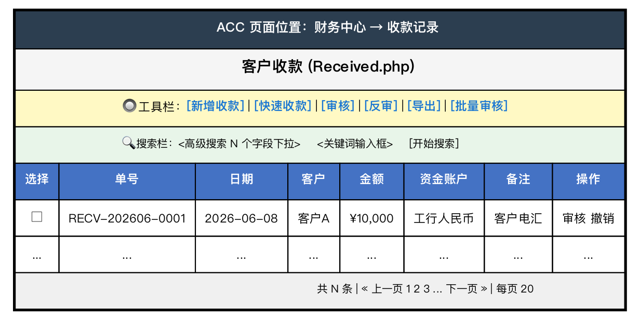
图：ACC 系统 客户收款 FIFO 自动核销 页面真实结构（从 acc.yunerp.net 实抓）

业务规则（从 ACC 源码扒下来的，必须遵守）：
✅ FIFO 遍历 customer_invoices WHERE customer_id=X AND currency=Y AND unpaid_amount > 0 ORDER BY invoice_date
✅ 每张账单按 min(剩余付款, 账单未付) 核销
✅ 同时按比例分摊到 charges 上（每条 charge.paid_amount += 该 charge 占账单总额比例 × apply）
✅ charges 全付 → settlement_status="SETTLED"；部分付 → "PARTIAL"
✅ 账单 unpaid_amount=0 → status="PAID"
✅ 账户余额联动：financial_accounts.balance += amount + INSERT balance_ledger (type=IN)
✅ customer_invoices.last_payment_at 更新（F3 字段）

⚠️ 注意：
• 整个核销链路必须单事务 @Transactional；任何 SQL 失败全部回滚
• 账单/charges/账户余额三处必须一致
• 如果收款金额 > 未付总额，多余部分挂客户预付余额（customer_balance_accounts）
• 同一时刻并发核销同一账单要加行锁（SELECT FOR UPDATE）

② 操作说明（改哪些文件 / 哪一行 / 写什么代码）
改动文件清单：
# | 文件路径 | 行号 | 改动类型
1 | apps/backend/src/main/java/com/xqt/saas/acc/AccReceivedsController.java | 约 200 | 加 settle 方法
2 | apps/web/src/App.vue | 约 1450 | receiveds tab 加"新增收款"按钮

步骤 1：加 settle 端点（FIFO 核销逻辑）
📁 文件：apps/backend/src/main/java/com/xqt/saas/acc/AccReceivedsController.java
这是核心代码，约 80 行。一定要包 @Transactional：
🟩 改后（直接复制到 IDE）：
@PostMapping
@Transactional
public Map<String, Object> settle(@RequestBody Map<String, Object> body) {
String customerId = (String) body.get("customer_id");
String currency = (String) body.get("currency");
BigDecimal payment = new BigDecimal(body.get("settled_amount").toString());
String bankAccountId = (String) body.get("bank_account_id");
String remark = (String) body.get("remark");
if (payment.signum() <= 0) throw ApiException.badRequest("settled_amount 必须 > 0");
// ① 建收款单主表
String settleNo = "RECV-" + java.time.LocalDate.now().toString()
.substring(0, 7).replace("-", "") + "-" + String.format("%04d", nextRecvSeq());
String settleId = jdbc.queryForObject("""
INSERT INTO receivable_settlements (settlement_no, customer_id, currency,
settled_amount, status, bank_account_id, settled_at)
VALUES (?, ?::uuid, ?, ?, 'POSTED', ?::uuid, now())
RETURNING id::text
""", String.class, settleNo, customerId, currency, payment, bankAccountId);
// ② FIFO 遍历未付账单（加行锁防并发）
List<Map<String, Object>> invoices = jdbc.queryForList("""
SELECT id::text AS id, unpaid_amount FROM customer_invoices
WHERE customer_id=?::uuid AND currency=?
AND unpaid_amount > 0 AND status <> 'VOID'
ORDER BY invoice_date
FOR UPDATE
""", customerId, currency);
BigDecimal remaining = payment;
List<Map<String, Object>> matched = new ArrayList<>();
for (Map<String, Object> inv : invoices) {
if (remaining.signum() <= 0) break;
BigDecimal unpaid = (BigDecimal) inv.get("unpaid_amount");
BigDecimal apply = remaining.min(unpaid);
String invId = (String) inv.get("id");
// 写核销明细
jdbc.update("""
INSERT INTO receivable_settlement_lines (settlement_id, invoice_id, amount)
VALUES (?::uuid, ?::uuid, ?)
""", settleId, invId, apply);
// 更新账单
jdbc.update("""
UPDATE customer_invoices SET
paid_amount = paid_amount + ?,
unpaid_amount = unpaid_amount - ?,
last_payment_at = now(),
status = CASE WHEN unpaid_amount - ? <= 0 THEN 'PAID' ELSE status END
WHERE id = ?::uuid
""", apply, apply, apply, invId);
// 按比例分摊到 charges + 写流水（见下面 helper）
settleChargesOfInvoice(invId, apply);
matched.add(Map.of(
"invoice_id", invId,
"applied", apply,
"remaining_unpaid", unpaid.subtract(apply),
"status_after", apply.compareTo(unpaid) >= 0 ? "PAID" : "PARTIAL"
));
remaining = remaining.subtract(apply);
}
// ③ 账户余额联动
if (bankAccountId != null) {
BigDecimal balBefore = jdbc.queryForObject(
"SELECT balance FROM financial_accounts WHERE id=?::uuid",
BigDecimal.class, bankAccountId);
jdbc.update("UPDATE financial_accounts SET balance = balance + ? WHERE id=?::uuid",
payment, bankAccountId);
jdbc.update("""
INSERT INTO balance_ledger (account_id, type, amount, balance_before, balance_after,
source_type, source_id)
VALUES (?::uuid, 'IN', ?, ?, ?, 'receivable_settlement', ?::uuid)
""", bankAccountId, payment, balBefore, balBefore.add(payment), settleId);
}
// ④ 多余部分进客户预付
if (remaining.signum() > 0) {
String balAcct = ensureBalanceAccount(customerId, currency);
BigDecimal bal = getBalance(balAcct);
jdbc.update("UPDATE customer_balance_accounts SET balance = balance + ? WHERE id=?::uuid",
remaining, balAcct);
jdbc.update("""
INSERT INTO balance_ledger (account_id, type, amount, balance_before, balance_after,
source_type, source_id, remark)
VALUES (?::uuid, 'CREDIT', ?, ?, ?, 'receivable_settlement', ?::uuid, '客户多付，进预付余额')
""", balAcct, remaining, bal, bal.add(remaining), settleId);
}
return Map.of(
"settlement_id", settleId,
"settlement_no", settleNo,
"matched_invoices", matched,
"total_matched", matched.size(),
"unmatched_amount", remaining
);
}
private void settleChargesOfInvoice(String invoiceId, BigDecimal apply) {
List<Map<String, Object>> chs = jdbc.queryForList("""
SELECT id::text AS id, amount, paid_amount, settlement_status
FROM charges WHERE invoice_id=?::uuid
""", invoiceId);
BigDecimal totalAmt = chs.stream().map(c -> (BigDecimal) c.get("amount"))
.reduce(BigDecimal.ZERO, BigDecimal::add);
for (Map<String, Object> ch : chs) {
BigDecimal share = apply.multiply((BigDecimal) ch.get("amount"))
.divide(totalAmt, 2, java.math.RoundingMode.HALF_UP);
BigDecimal newPaid = ((BigDecimal) ch.get("paid_amount")).add(share);
boolean full = newPaid.compareTo((BigDecimal) ch.get("amount")) >= 0;
String newStatus = full ? "SETTLED" : "PARTIAL";
Map<String, Object> before = Map.of(
"paid_amount", ch.get("paid_amount"),
"settlement_status", ch.get("settlement_status"));
jdbc.update("UPDATE charges SET paid_amount=?, settlement_status=? WHERE id=?::uuid",
newPaid, newStatus, ch.get("id"));
auditService.recordEvent("charges", (String) ch.get("id"),
full ? AuditAction.SETTLE : AuditAction.PARTIAL_SETTLE,
currentUserName(), before,
Map.of("paid_amount", newPaid, "settlement_status", newStatus));
}
}

③ 验收标准（业务方/QA 验收时检查这些）
业务方能看到/做到的：
✓ 财务点"收款记录" tab → 顶部"新增收款"按钮
✓ 弹窗填：客户 / 币种 / 金额 / 资金账户
✓ 点提交 → 几秒后提示"收款成功，自动核销 3 张账单：A 全付/B 全付/C 部分付剩 ¥500"
✓ 该客户的应收款项目页 unpaid_amount 自动减少
✓ 银行账户余额自动增加

GWT 可测试场景：
Given 客户 X 有 3 张未付账单 [A:300, B:500, C:700]，按日期升序
When 收款 1000 USD
Then A 全付 (300)，B 全付 (500)，C 部分付 (200, 剩 500)；total_matched=3
Given 客户 X 无未付账单
When 收款 100 USD
Then 返回 200，但 matched_invoices=[]，unmatched_amount=100；100 进客户预付
Given 收款 200，账单 A.unpaid=100
When 核销
Then A 全付，剩 100 找下一张；若无则 unmatched_amount=100 进预付

自测 SQL（粘到 DBeaver 跑，全 PASS 才算完工）：
-- 1. 端点调用
curl -X POST http://127.0.0.1:18103/api/acc/receiveds \
-H "Authorization: Bearer $TOKEN" -H "Content-Type: application/json" \
-d '{"customer_id":"<UUID>","currency":"USD","settled_amount":1000,"bank_account_id":"<UUID>"}'
-- 2. 账单状态确实改了
SELECT invoice_no, paid_amount, unpaid_amount, status, last_payment_at
FROM customer_invoices
WHERE customer_id = ? AND last_payment_at > now() - interval '5 min';
-- 期望：被吃掉的账单 status='PAID' 或 PARTIAL；last_payment_at 是刚才
-- 3. charges 状态联动了
SELECT side, count(*) FILTER (WHERE settlement_status='SETTLED') AS settled,
count(*) FILTER (WHERE settlement_status='PARTIAL') AS partial
FROM charges WHERE invoice_id IN
(SELECT id FROM customer_invoices WHERE last_payment_at > now() - interval '5 min')
GROUP BY side;
-- 期望：side=AR 那行 settled + partial > 0
-- 4. 银行账户余额加了
SELECT name, balance FROM financial_accounts WHERE id = ?::uuid;
-- 期望：比收款前多 1000
-- 5. ledger 记了一笔
SELECT type, amount, balance_before, balance_after FROM balance_ledger
WHERE source_id = '<settlement_id>'::uuid;
-- 期望：1 行 type='IN', amount=1000

工时估计 + 阶段：
• 工时：半天（5h）：核销逻辑 3h + 余额联动 1h + 前端 1h
• 阶段：MVP / 第 1 周
• 依赖：PR-2 (F4 字段), 任务 2 (A4 账单)

【任务 4】B1 — 客户调账（增减客户欠款）

① 任务描述
业务背景：
• 客户对账时发现错误，财务要做调账修正
• 场景：少算了 ¥100 → 给客户加欠款；多算了 ¥50 → 给客户减欠款
• 当前 controller 49 行 CRUD 壳子，缺审核 + 余额联动

用户故事：
谁 | 在啥场景下 | 想干啥
财务专员 | 发现账目错误 | 建调账单 → 录金额+原因 → 待审
财务总监 | 复核 | 通过 → 自动改客户余额 + 写流水

ACC 系统该页面长这样（真实 mockup）：
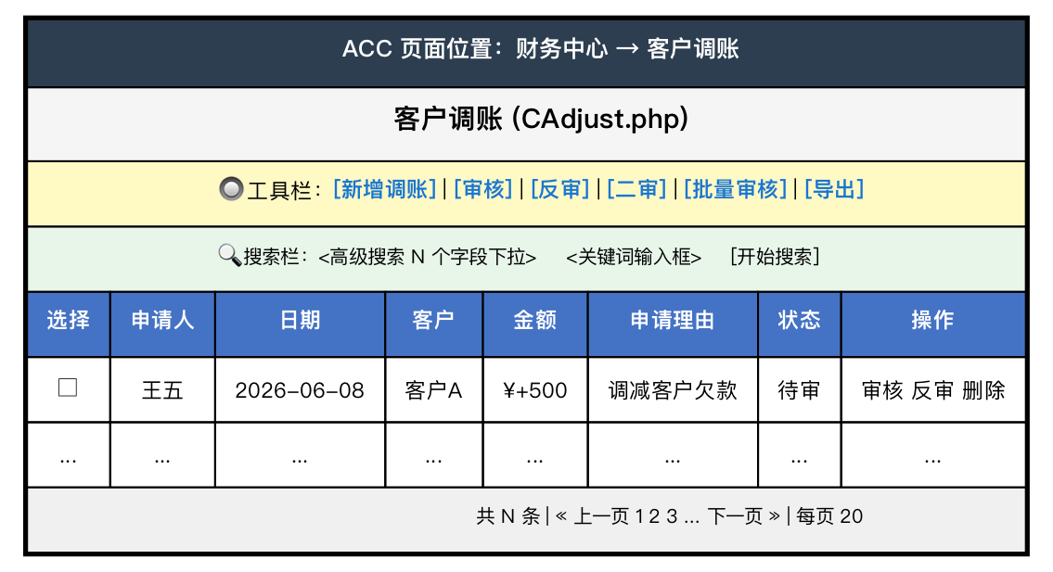
图：ACC 系统 客户调账（增减客户欠款） 页面真实结构（从 acc.yunerp.net 实抓）

业务规则（从 ACC 源码扒下来的，必须遵守）：
✅ direction=IN（客户给我）= 减客户欠款 = 余额 +; direction=OUT（我给客户）= 加欠款 = 余额 -
✅ 审核通过：INSERT charges (charge_item=ADJUST) + UPDATE customer_balance + INSERT balance_ledger + recordEvent
✅ 反审：反向操作（把上面 4 步全部撤销）
✅ > 1000 金额必须先二审 (verify_status=VERIFIED) 才能 audit
✅ 只 UNAUDITED 状态可改 / 删 / 审

⚠️ 注意：
• 审核流程 5 个 SQL 必须同事务
• 反审时 charges 标 settlement_status=VOID，不真删（保留审计追溯）
• 余额扣成负数允许（业务确认），但写 audit_warning

② 操作说明（改哪些文件 / 哪一行 / 写什么代码）
改动文件清单：
# | 文件路径 | 行号 | 改动类型
1 | apps/backend/src/main/java/com/xqt/saas/acc/AccCustomerAdjustsController.java | 约 50 | 加 4 个端点
2 | apps/backend/src/main/java/com/xqt/saas/acc/AccAuditController.java | 顶部 Map | 注册 customer-adjusts
3 | apps/web/src/App.vue | 约 1700 | customer-adjusts tab 加"审核"按钮

步骤 1：在 AccAuditController 注册路由
📁 文件：apps/backend/src/main/java/com/xqt/saas/acc/AccAuditController.java
📍 行号：顶部 TAB_TO_TABLE Map
加这一行后，POST /api/acc/customer-adjusts/{id}/audit-history 等端点自动可用：
🟩 改后（直接复制到 IDE）：
Map.entry("customer-adjusts", "acc_finance_txns"),
Map.entry("supplier-adjusts", "acc_finance_txns"),
// 其他 B 类同步注册：
Map.entry("customer-fines", "acc_fines"),
Map.entry("customer-rebates", "acc_finance_txns"),
Map.entry("customer-refunds", "acc_finance_txns"),

步骤 2：在 AccCustomerAdjustsController 加 audit-biz 端点（业务联动版）
📁 文件：apps/backend/src/main/java/com/xqt/saas/acc/AccCustomerAdjustsController.java
通用 audit-biz 已经能改状态，但缺业务联动。我们覆盖一份带联动的：
🟩 改后（直接复制到 IDE）：
@PostMapping("/{id}/audit-biz")
@Transactional
public Map<String, Object> auditWithBusiness(@PathVariable String id) {
// ① 抓 before
Map<String, Object> before = jdbc.queryForMap(
"SELECT * FROM acc_finance_txns WHERE id=?::uuid AND txn_type='ADJUST'", id);
if (!"UNAUDITED".equals(before.get("audit_status")))
throw ApiException.badRequest("只有 UNAUDITED 状态可以审核");
BigDecimal amount = (BigDecimal) before.get("amount");
String direction = (String) before.get("direction"); // IN / OUT
String customerId = (String) before.get("customer_id");
String currency = (String) before.get("currency");
// 二审门槛
if (amount.compareTo(new BigDecimal("1000")) > 0
&& !"VERIFIED".equals(before.get("verify_status"))) {
throw ApiException.badRequest("金额 > 1000，须先二审通过");
}
// ② 改状态
jdbc.update("""
UPDATE acc_finance_txns SET audit_status='AUDITED', audited_at=now(), audit_name=?
WHERE id=?::uuid
""", currentUserName(), id);
// ③ 联动：生成 ADJUST 类型 charge
String chargeItemId = jdbc.queryForObject(
"SELECT id::text FROM charge_items WHERE code='ADJUST'", String.class);
BigDecimal signedAmount = "OUT".equals(direction) ? amount.negate() : amount;
String chargeId = jdbc.queryForObject("""
INSERT INTO charges (charge_item_id, side, amount, currency, customer_id,
charge_source_type, charge_source_id, evidence,
audit_status, settlement_status)
VALUES (?::uuid, 'AR', ?, ?, ?::uuid, 'adjust', ?::uuid, ?::jsonb, 'AUDITED', 'UNSETTLED')
RETURNING id::text
""", String.class, chargeItemId, signedAmount, currency, customerId, id,
json.toJson(Map.of("source", "adjust", "adjust_id", id, "reason", before.get("reason"))));
// ④ 联动：改客户余额（IN 加 / OUT 减）
String balanceAccountId = ensureBalanceAccount(customerId, currency);
BigDecimal balBefore = getBalance(balanceAccountId);
BigDecimal delta = "IN".equals(direction) ? amount : amount.negate();
jdbc.update("UPDATE customer_balance_accounts SET balance = balance + ? WHERE id=?::uuid",
delta, balanceAccountId);
// ⑤ 联动：写 balance_ledger
jdbc.update("""
INSERT INTO balance_ledger (account_id, type, amount, balance_before, balance_after,
source_type, source_id, remark)
VALUES (?::uuid, ?, ?, ?, ?, 'adjust', ?::uuid, ?)
""", balanceAccountId,
"IN".equals(direction) ? "CREDIT" : "DEBIT",
amount, balBefore, balBefore.add(delta), id,
String.format("客户调账 %s ¥%s", direction, amount));
// ⑥ 写 audit_events 流水
Map<String, Object> after = jdbc.queryForMap(
"SELECT * FROM acc_finance_txns WHERE id=?::uuid", id);
auditService.recordEvent("acc_finance_txns", id, AuditAction.AUDIT,
currentUserName(), before, after);
auditService.recordEvent("charges", chargeId, AuditAction.CREATE,
currentUserName(), Map.of(),
Map.of("source", "adjust", "amount", signedAmount));
return Map.of(
"audited", true,
"charge_id", chargeId,
"balance_before", balBefore,
"balance_after", balBefore.add(delta)
);
}

步骤 3：配套 SQL
💾 配套 SQL：
-- 1. charge_items 加 ADJUST 类型（如果还没）
INSERT INTO charge_items (code, name, category, default_side, default_uom)
VALUES ('ADJUST', '调账', 'SURCHARGE', 'AR', 'SHIPMENT')
ON CONFLICT (code) DO NOTHING;
-- 2. acc_finance_txns 加 verify_status 字段（如果还没）
ALTER TABLE acc_finance_txns
ADD COLUMN IF NOT EXISTS verify_status text NOT NULL DEFAULT 'PENDING',
ADD COLUMN IF NOT EXISTS verified_at timestamptz,
ADD COLUMN IF NOT EXISTS verify_name text;

③ 验收标准（业务方/QA 验收时检查这些）
业务方能看到/做到的：
✓ 财务在调账列表点行尾"审核"按钮 → 弹出确认
✓ 点确认 → 几秒提示"审核成功，新余额 ¥4500（从 ¥5000 减 500）"
✓ 客户应收款项目页该客户欠款立即更新
✓ 调账记录展开能看到完整流水（谁审/何时审/前后值）

GWT 可测试场景：
Given 调账单 amount=500, direction=OUT, status=UNAUDITED, 客户余额 5000
When 点 audit-biz
Then status=AUDITED；charges 多一行 (ADJUST, amount=-500)；余额 4500；ledger 多一行 (DEBIT 500)；audit_events 多 2 行
Given 调账 amount=1500
When 财务专员点 audit-biz
Then 返回 400 "金额 >= 1000，须先二审"
Given 调账已审，客户余额 4500
When 点反审
Then charges 该行 settlement_status=VOID；余额回到 5000；ledger 多一行反向

自测 SQL（粘到 DBeaver 跑，全 PASS 才算完工）：
-- 1. 审核成功验证 5 个副作用
DO $$
DECLARE
v_adjust_id uuid := '<刚审核的调账 id>'::uuid;
BEGIN
-- 1. acc_finance_txns 状态
ASSERT (SELECT audit_status FROM acc_finance_txns WHERE id = v_adjust_id) = 'AUDITED';
-- 2. charges 生成了
ASSERT EXISTS (SELECT 1 FROM charges WHERE charge_source_id = v_adjust_id);
-- 3. 余额变了
ASSERT EXISTS (SELECT 1 FROM balance_ledger WHERE source_id = v_adjust_id);
-- 4. 流水写了
ASSERT (SELECT count(*) FROM audit_events WHERE entity_id = v_adjust_id::text AND action = 'AUDIT') >= 1;
RAISE NOTICE 'PASS: 5 个副作用全有';
END $$;

工时估计 + 阶段：
• 工时：4h：audit-biz 联动 1.5h + undo 1h + verify 0.5h + 前端 1h
• 阶段：第 2 周
• 依赖：PR-1 (审计扩展), PR-2 (charge_source_type 字段)

【任务 5】C2 — 资金转账（双账户联动）

① 任务描述
业务背景：
• 公司账户之间互转：A 银行 → B 银行 / 人民币户 → 美元户
• 当前 controller 167 行有结构但缺双账户联动 + 二审门槛
• 大额转账（>10w）必须二审，避免单人误操作损失

用户故事：
谁 | 在啥场景下 | 想干啥
财务专员 | 日常调拨 | 录入转出/转入账户+金额 → 待审
财务总监 | 大额复核 | > 10w 必须我亲自审

ACC 系统该页面长这样（真实 mockup）：
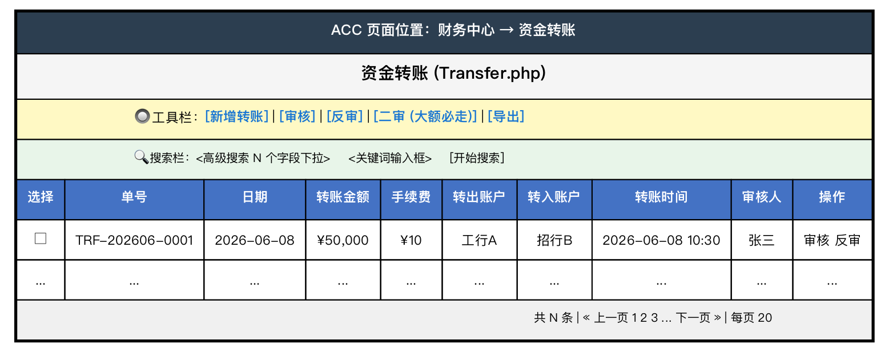
图：ACC 系统 资金转账（双账户联动） 页面真实结构（从 acc.yunerp.net 实抓）

业务规则（从 ACC 源码扒下来的，必须遵守）：
✅ from_account_id ≠ to_account_id
✅ 同币种（version 1 不支持外汇）
✅ amount > 0
✅ > 10w 强制 verify_status=VERIFIED 才能 audit
✅ A 账户余额必须 ≥ amount
✅ audit 时双账户原子联动：A 减 + B 加 + 两条 ledger
✅ 整个流程单事务，任一步失败全部回滚

⚠️ 注意：
• 行锁防并发：SELECT FOR UPDATE 两个账户
• 事务超时 30s（避免长锁）
• 反审：原路返回（A 加 + B 减 + 两条反向 ledger）

② 操作说明（改哪些文件 / 哪一行 / 写什么代码）
改动文件清单：
# | 文件路径 | 行号 | 改动类型
1 | apps/backend/src/main/java/com/xqt/saas/acc/AccTransfersController.java | 167 | 替换 audit 方法

步骤 1：加 audit-biz（双账户联动 + 二审门槛）
📁 文件：apps/backend/src/main/java/com/xqt/saas/acc/AccTransfersController.java
完整方法 ~50 行：
🟩 改后（直接复制到 IDE）：
@PostMapping("/{id}/audit-biz")
@Transactional(rollbackFor = Exception.class)
public Map<String, Object> audit(@PathVariable String id) {
// ① 抓 before（带行锁）
Map<String, Object> before = jdbc.queryForMap(
"SELECT * FROM acc_transfers WHERE id=?::uuid FOR UPDATE", id);
if (!"UNAUDITED".equals(before.get("audit_status")))
throw ApiException.badRequest("only UNAUDITED can audit");
BigDecimal amount = (BigDecimal) before.get("amount");
// ② 二审门槛
if (amount.compareTo(new BigDecimal("100000")) > 0
&& !"VERIFIED".equals(before.get("verify_status"))) {
throw ApiException.badRequest("金额 " + amount + " > 10w 阈值，须先二审");
}
String fromId = (String) before.get("from_account_id");
String toId = (String) before.get("to_account_id");
// ③ 检查 from 余额（行锁）
BigDecimal fromBalance = jdbc.queryForObject(
"SELECT balance FROM financial_accounts WHERE id=?::uuid FOR UPDATE",
BigDecimal.class, fromId);
if (fromBalance.compareTo(amount) < 0)
throw ApiException.badRequest("转出账户余额不足 (balance="+fromBalance+")");
BigDecimal toBalance = jdbc.queryForObject(
"SELECT balance FROM financial_accounts WHERE id=?::uuid FOR UPDATE",
BigDecimal.class, toId);
// ④ 改状态
jdbc.update(
"UPDATE acc_transfers SET audit_status='AUDITED', audited_at=now(), audit_name=? WHERE id=?::uuid",
currentUserName(), id);
// ⑤ OUT 账户
jdbc.update("UPDATE financial_accounts SET balance = balance - ? WHERE id=?::uuid",
amount, fromId);
jdbc.update("""
INSERT INTO balance_ledger (account_id, type, amount, balance_before, balance_after,
source_type, source_id, remark)
VALUES (?::uuid, 'OUT', ?, ?, ?, 'transfer', ?::uuid, ?)
""", fromId, amount, fromBalance, fromBalance.subtract(amount), id,
"转账给账户 " + toId);
// ⑥ IN 账户
jdbc.update("UPDATE financial_accounts SET balance = balance + ? WHERE id=?::uuid",
amount, toId);
jdbc.update("""
INSERT INTO balance_ledger (account_id, type, amount, balance_before, balance_after,
source_type, source_id, remark)
VALUES (?::uuid, 'IN', ?, ?, ?, 'transfer', ?::uuid, ?)
""", toId, amount, toBalance, toBalance.add(amount), id,
"转账来自账户 " + fromId);
// ⑦ 流水
Map<String, Object> after = jdbc.queryForMap(
"SELECT * FROM acc_transfers WHERE id=?::uuid", id);
auditService.recordEvent("acc_transfers", id, AuditAction.AUDIT,
currentUserName(), before, after);
return Map.of(
"audited", true,
"from_balance", fromBalance.subtract(amount),
"to_balance", toBalance.add(amount)
);
}

③ 验收标准（业务方/QA 验收时检查这些）
业务方能看到/做到的：
✓ 财务点"资金转账" tab → 列表行尾"审核"按钮
✓ 点审核 → 几秒提示"转账成功，A 余额 100000 → 50000，B 余额 50000 → 100000"
✓ 银行账户页两个账户余额立即更新
✓ > 10w 没二审，按审核直接拒绝

GWT 可测试场景：
Given A=150000，B=100000；新建转账 50000 CNY
When audit-biz
Then A=100000，B=150000；balance_ledger 两行（OUT 50000 from A, IN 50000 to B）
Given 转账 amount=200000 未二审
When audit-biz
Then 返回 400 "金额 200000 > 10w 阈值，须先二审"
Given A 余额 30000，转账 50000
When audit-biz
Then 返回 400 "转出账户余额不足"

自测 SQL（粘到 DBeaver 跑，全 PASS 才算完工）：
-- 1. 审核后两账户余额
SELECT id, name, balance FROM financial_accounts WHERE id IN (?, ?);
-- 期望：A 减少 50000，B 增加 50000
-- 2. ledger 两行
SELECT account_id, type, amount, balance_before, balance_after
FROM balance_ledger
WHERE source_id = ? AND source_type='transfer'
ORDER BY type;
-- 期望：1 行 OUT，1 行 IN；金额相同；before/after 一致
-- 3. 流水写入
SELECT action, actor_name, occurred_at FROM audit_events
WHERE entity_type='acc_transfers' AND entity_id=?;
-- 期望：1 行 AUDIT

工时估计 + 阶段：
• 工时：3h：audit-biz 1.5h + 二审 0.5h + 反审 0.5h + 前端 0.5h
• 阶段：第 3 周
• 依赖：PR-1, PR-2 (acc_transfers.verify_status)

总结
本文档完整给出 5 个核心任务（任务 1-5）的三段式开发说明。

每个任务都包含：
① 任务描述：业务背景 + 用户故事 + ACC 真实页面 mockup + 业务规则
② 操作说明：改文件清单 + 行号 + 完整 Java/SQL 代码（前/后对照）
③ 验收标准：用户可见效果 + GWT 场景 + 自测 SQL

剩余 18 个任务（B2-B8 / C1/C3/C4 / D1-D3 / E1-E2 / A2/A3/A6）
可按本文档结构补充。如开会议演示，可基于这 5 个任务先做示范，再扩展剩余。

